MAREC - SUŠEC

V sušcu prihiti pomlad,
rad se loti nas prehlad.
Primož v robec se usekuje,
k brhki Tjaši pogleduje.

Sonček je še ves sanjav,
sliši ptičev se živžav,
prva muha pribrenči,
primula se razcveti.

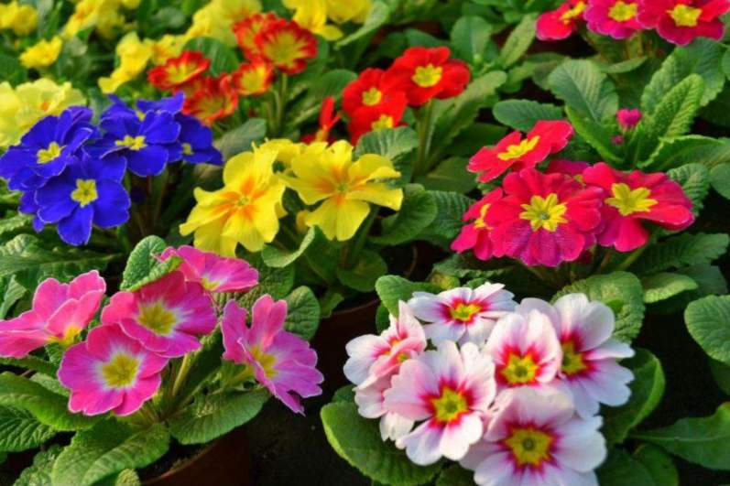
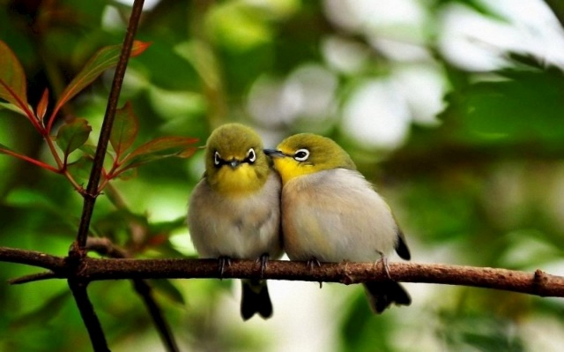

Vsak, kdor more, okopava,
cepi pa sadi in seje.
Vabi k sebi ga narava,
poje, uka in se smeje.

Ko napoči sušec, marec,
mož, mladenka ali starec
po življenju koprni,
živo vse se prebudi.

12. marec - GREGORJEVO

Ljubezen
Ljubezen se naskrivaj rodi,
da sploh ne ve zase.
Od svetlih pogledov živi
in tiho rase.

Ljubezni sveti v očeh
zasanjana roža
in nežnost ima v dlaneh,
ki žametno boža.

Na ustnicah ji trepeta
zamišljen vzdih.
In venomer se smehlja
zlat sončni zajček na njih.

Ljubezen plava v oblakih,
ne hodi po tleh.
A rada je s skrivnimi znaki
zapisana v šolskih klopeh.

Ljubezni se jezik zatika.
Vse počne sebi navkljub,
dokler ni dovolj velika
za prvi poljub.
Niko Grafenauer

Moja prva pesem
Prva pesem je kot prva ljubezen:
s prvo ljubeznijo molčimo na štiri oči,
v prvi ljubezni na znamo šteti do tri
in prva ljubezen se rima samo na bolezen.

Svojo prvo pesem sem skrival pred bratom,
pred sestrama, mamo in atom.
Moja prva pesem je v vojski zgorela,
vojska nam zmeraj pusti veliko, veliko pepela.

Prva ljubezen nas v spominih obišče,
ko nam sivijo lasje.
Prva pesem z mano gre.
In kadar sva sama, njen glas, zaupen in tih
zašepeta iz prve pesmi okorni stih.
Dane Zajc

21. marec – svetovni dan poezije

